**UNIVERSIDADE ESTÁCIO DE SÁ**

**CAMPUS**

**PROJETO DE GESTÃO DE BARBEARIA**

**Guilherme da Silva Campos**

**Nykollas Dias da Rocha Silva**

**Vitor Joaquim Lourenço Santos**

**Orientador(a): Raphael Jesus**

**2024**

**Campus Nova América – RJ, Rio de Janeiro**

Sumário

1. DIAGNÓSTICO E TEORIZAÇÃO 3

1.1. Identificação das partes interessadas e parceiros 3

1.2. Problemática e/ou problemas identificados 5

1.3. Justificativa 6

1.4. Objetivos/resultados/efeitos a serem alcançados (em relação ao problema identificado e sob a perspectiva dos públicos envolvidos) 6

1.5. Referencial teórico (subsídio teórico para propositura de ações da extensão) 6

2. PLANEJAMENTO E DESENVOLVIMENTO DO PROJETO 8

2.1. Plano de trabalho (usando ferramenta acordada com o docente) 8

2.2. Descrição da forma de envolvimento do público participante na formulação do projeto, seu desenvolvimento e avaliação, bem como as estratégias pelo grupo para mobilizá-los. 10

2.3. Grupo de trabalho (descrição da responsabilidade de cada membro) 11

2.4. Metas, critérios ou indicadores de avaliação do projeto 11

2.5. Recursos previstos 11

2.6. Detalhamento técnico do projeto 11

3. ENCERRAMENTO DO PROJETO 12

3.1. Relatório Coletivo (podendo ser oral e escrita ou apenas escrita) 12

3.2. Avaliação de reação da parte interessada 12

3.3. Relato de Experiência Individual 14

3.1. CONTEXTUALIZAÇÃO 14

3.2. METODOLOGIA 14

3.3. RESULTADOS E DISCUSSÃO: 14

3.4. REFLEXÃO APROFUNDADA 15

3.5. CONSIDERAÇÕES FINAIS 15

# DIAGNÓSTICO E TEORIZAÇÃO

## Identificação das partes interessadas e parceiros

O projeto realizado terá a instituição Lê Costa Barbearia como público alvo. Nosso parceiro é seu dono Leandro Dutra Costa, A barbearia é dirigida apenas por ele, com ele sendo seu único funcionário. A barbearia se sustenta com base da venda de seus serviços, incluindo cortes de cabelo e cuidados com a barba. Conhecida pelo ambiente acolhedor e pelo atendimento personalizado, a Lê Costa Barbearia atrai uma clientela diversa, predominantemente masculina.

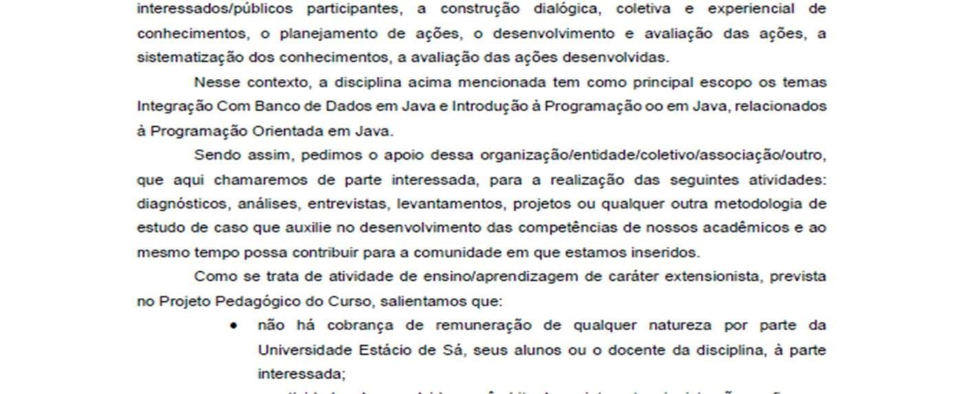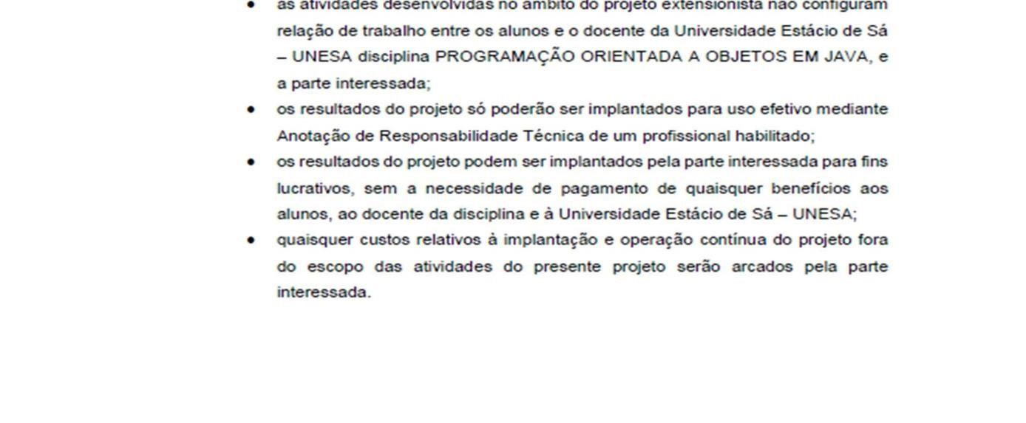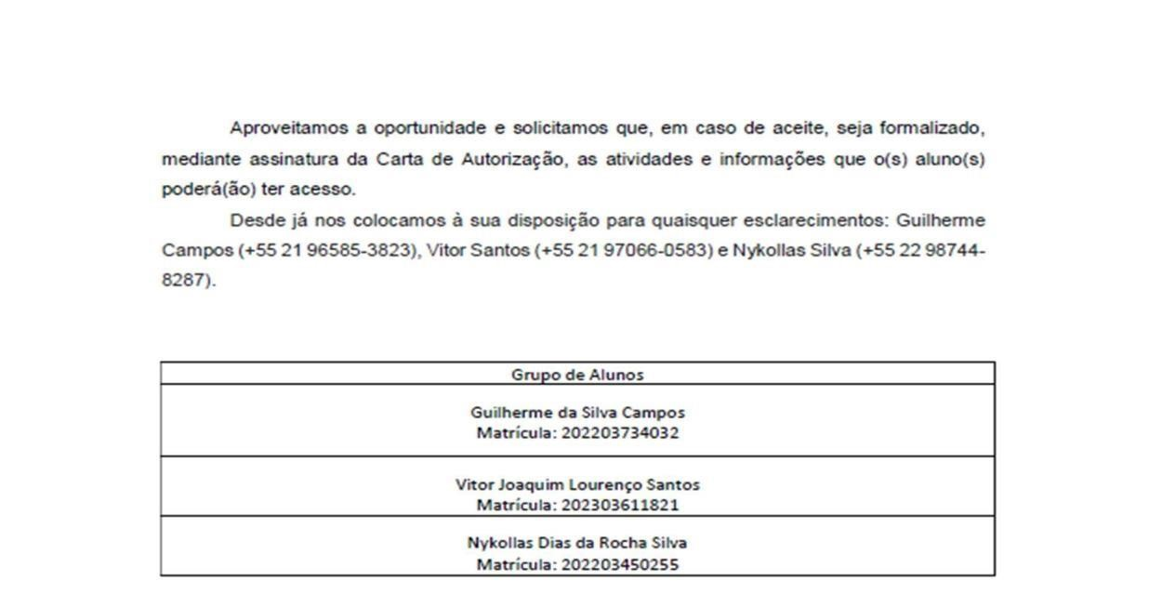

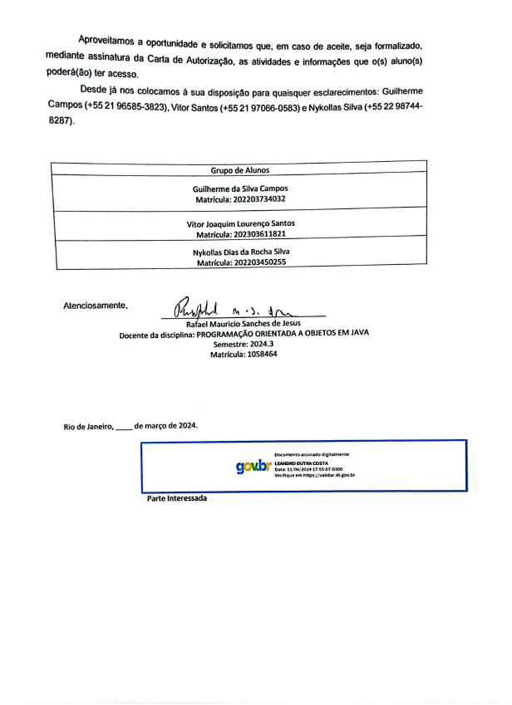

## Problemática e/ou problemas identificados

O principal problema identificado da barbearia é a falta de organização nos agendamentos de clientes, controle de estoque, vendas e gestão de despesas da barbearia. A ausência de um sistema integrado dificulta a gestão eficiente, resultando em perdas financeiras e insatisfação dos clientes, então foi pedido pelo cliente um método de resolver os problemas citados anteriormente.

## Justificativa

O projeto da Lê Costa Barbearia é altamente relevante para as disciplinas do curso, pois permite a aplicação prática de conceitos teóricos abordados em sala de aula.

O grupo poderá vivenciar na prática como essas áreas interagem e contribuem para o sucesso de um negócio. Além disso, a experiência adquirida proporcionará uma compreensão mais profunda e concreta dos desafios e soluções na gestão empresarial, preparando-os melhor para enfrentar situações reais no mercado de trabalho.

A utilização de Java, uma linguagem amplamente usada na indústria, preparará o grupo para desafios reais do mercado de trabalho, reforçando a importância de boas práticas de desenvolvimento e design de software. Além disso com o Java será possível criar um programa que simplifica a organização e análise das informações armazenadas, tornando mais fácil para a Lê Costa Barbearia tomar decisões informadas com base nas informações coletadas.

## Objetivos/resultados/efeitos a serem alcançados (em relação ao problema identificado e sob a perspectiva dos públicos envolvidos)

Estabelecer um sistema de agendamento de clientes eficiente, implementar um controle de estoque que minimize desperdícios. Integrar as vendas e despesas em um sistema de gestão para melhor análise financeira. Problemas selecionados devido à falta de organização na barbearia, a implementação de um sistema auxiliaria na eficiência de tempo.

## Referencial teórico (subsídio teórico para propositura de ações da extensão)

O artigo “ Understanding the API usage in JAVA” aborda como APIs permitem a interação entre diferentes sistemas de software. Discutindo sobre a definição e a importância de APIs, explicando o que são, como funcionam e por que são essenciais para o desenvolvimento moderno de software. Além disso, a criação de APIs em Java é discutida, com instruções sobre como criar suas próprias APIs usando frameworks como Spring Boot ou Jakarta EE. O artigo também aborda a autenticação e segurança, discutindo métodos para autenticar e proteger suas APIs, como OAuth, JWT (JSON Web Tokens), SSL/TLS. A manipulação de dados é outro ponto importante, mostrando como trabalhar com dados JSON e XML, parsing, validação e transformação de dados recebidos e enviados.

Já o segundo artigo, "The Spring Framework: An Open Source Java Platform for Developing Robust Java Applications" discute como o Spring Framework é uma plataforma de código aberto essencial para o desenvolvimento de aplicações robustas em Java. Ele fornece uma infraestrutura abrangente que simplifica a configuração e o desenvolvimento, promovendo a modularidade e a integração com outros frameworks e bibliotecas. Entre seus principais componentes estão a Inversão de Controle (IoC), a Injeção de Dependência (DI), a Programação Orientada a Aspectos (AOP) e o Spring MVC. O Spring Boot facilita a configuração inicial e o desenvolvimento rápido, enquanto o Spring Security oferece uma estrutura para autenticação e controle de acesso. O Spring Cloud auxilia no desenvolvimento de microservices. A combinação dessas funcionalidades torna o Spring Framework uma escolha popular para criar aplicações Java robustas e escaláveis.

O artigo "Building Modern Business Applications: Reactive Cloud Architecture for Java, Spring, and PostgreSQL" explora como construir aplicações empresariais modernas utilizando uma arquitetura reativa com Java, Spring e PostgreSQL. Esta abordagem visa desenvolver aplicações responsivas, escaláveis e resilientes na nuvem, destaca-se a arquitetura reativa, que permite lidar eficientemente com eventos e demandas variáveis usando programação reativa e sistemas baseados em mensagens. Utiliza-se o Java pela sua robustez, o Spring Framework para facilitar o desenvolvimento com Spring Boot para configuração rápida e Spring Cloud para arquiteturas distribuídas. O PostgreSQL é escolhido pelo suporte a transações complexas e confiabilidade.

Essa combinação de tecnologias e práticas arquiteturais possibilita o desenvolvimento de aplicações que não só atendem às necessidades empresariais atuais, mas também são preparadas para escalabilidade e adaptação contínua no ambiente de computação em nuvem.

O texto "Web Design com HTML, CSS, JavaScript e jQuery" é um recurso educacional completo voltado para ensinar o desenvolvimento de páginas web interativas e responsivas. Ele abrange desde os fundamentos do HTML para estruturar conteúdo até técnicas avançadas de CSS para estilização e layout. O JavaScript é ensinado para adicionar funcionalidades dinâmicas às páginas, enquanto o jQuery simplifica tarefas comuns de manipulação de elementos e interação com o usuário. Este conjunto é ideal tanto para iniciantes quanto para desenvolvedores que desejam aprofundar suas habilidades em design e desenvolvimento web, fornecendo uma base sólida e prática para criar sites modernos e eficientes.

QIU, Dong; LI, Bixin; LEUNG, Hareton; Understanding the API usage in Java. Information and software technology, v. 73, p. 81-100, 2016.

MANE, Dashrath; OJHA, Namrata; CHITNIS, Ketaki; The spring framework: An open source java platform for developing robust java applications. International Journal of Innovative Technology and Exploring Engineering, v. 3, n. 2, 2013.

ROYAL, Peter; Building with Modern Spring, Java, and PostgreSQL. In: Building Modern Business Applications: Reactive Cloud Architecture for Java, Spring, and PostgreSQL.

Berkeley, CA: Apress, 2022. p. 147-162.

DUCKETT, Jon; Web design with HTML, CSS, JavaScript and jQuery set. Wiley Publishing, 2014.

# PLANEJAMENTO E DESENVOLVIMENTO DO PROJETO

## Plano de trabalho (usando ferramenta acordada com o docente)

Objetivo Geral: Estabelecer um sistema de agendamento de clientes eficiente, implementar um controle de estoque que minimize desperdícios e integrar vendas e despesas em um sistema de gestão para melhor análise financeira na barbearia. (como requisitado no item 1.4)

Os dados extraídos dos documentos enviado pelo cliente deverão ser registrados, analisados e separados para o uso na aplicação, sendo eles o agendamento de clientes e registro de produtos armazenados, assim como a quantidade e preço de cada um desses dados são armazenados e distribuídos de forma estruturada para fins de organização do Lê Costa Barbearia.

Ações a Serem Executadas

1. Desenvolver e Implementar um Sistema de Agendamento de Clientes
   * Análise de Requisitos o Identificar as necessidades específicas do sistema de agendamento.
   * Escolha da Tecnologia o Selecionar a tecnologia mais adequada (software existente)
   * Desenvolvimento do Sistema, Programar e testar o sistema de agendamento.
   * Implementação e Monitoramento o Colocar o sistema em operação e monitorar seu desempenho.

Os dados serão aplicados em um programa onde serão armazenados:

1. Criar um Sistema de Controle de Estoque Eficiente

* Levantamento de Necessidades o Identificar os produtos em estoque e a frequência de uso.
* Desenvolvimento do Sistema, Desenvolver ou selecionar um software de controle de estoque.
* Configuração e Testes o Configurar o sistema e realizar testes de funcionamento.
* Implementação e Monitoramento o Implementar o sistema de controle de estoque e monitorar a redução de desperdícios.

Os dados serão aplicados em um programa onde serão armazenados:

Cronograma do projeto

* 01/04 - Início do contato com o cliente dono da Lê costa barbearia – Responsável por Guilherme da Silva Campos
* 04/04 - Foi feita a carta de autorização de consentimento do trabalho – Responsável pelo grupo
* 09/04 - Reunião para divisão de tarefas – Responsável pelo grupo
* 19/04 – Reunião para a realização parcial do sistema de agendamento de clientes do projeto - Responsável por Nykollas dias da Rocha Silva e Guilherme da Silva Campos
* 22/04 - 1ª avaliação do andamento do projeto - Responsável pelo docente
* 23/04 – Realização parcial dos textos dos itens 1 a 3.1.1 do roteiro de extensão – responsável por Vitor Joaquim Lourenço Santos
* 24/04 – Reunião para a realização de um sistema de controle de estoque que minimize desperdícios – Responsável pelo grupo
* 29/04 - 2ª avaliação do andamento do projeto – Responsável pelo docente
* 20/05 – 3° Avaliação do andamento do projeto – Responsável pelo docente
* 10/06 – Apresentação do projeto – Responsável pelo grupo
* 11/06 - Foi entregue a carta ao docente – Responsável por Guilherme da Silva Campos
* 12/06 – Realização completa dos itens 1 a 3.1.1 do roteiro de extensão – Responsável por Vitor Joaquim Lourenço Santos
* 12/06 - Entrega final do projeto – Responsável pelo grupo

## Descrição da forma de envolvimento do público participante na formulação do projeto, seu desenvolvimento e avaliação, bem como as estratégias pelo grupo para mobilizá-los.

A comunicação direta foi estabelecida entre um membro do grupo do projeto e a instituição, facilitando a troca clara de informações e promovendo um envolvimento mais próximo entre ambas as partes. Isso permitiu que a instituição expressasse suas necessidades de forma direta, acompanhasse o progresso do projeto e fornecesse os dados essenciais para sua realização, podendo fazer avaliações sobre o desenvolvimento do projeto.

## Grupo de trabalho (descrição da responsabilidade de cada membro)

Guilherme da Silva Campos: Responsável pela criação do programa e comunicação com a parte interessada

Nykollas Dias Da Rocha Silva: Responsável pelas metas/objetivos do projeto e pela parte visual do programa

Vitor Joaquim Lourenço Santos: Responsável pela documentação e pela parte visual do programa

## Metas, critérios ou indicadores de avaliação do projeto

Nossa meta é criar um sistema de agendamento de clientes eficiente feito em Java, que otimize o uso do tempo e recursos. Além disso, buscamos desenvolver um sistema de controle de estoque, visando minimizar qualquer desperdício e garantir uma gestão mais eficaz dos recursos disponíveis em um sistema que exiba as informações detalhadas dos produtos que estão em estoque, incluindo a quantidade e preço de cada produto. Adicionalmente, pretendemos integrar as vendas e despesas em um melhor sistema de gestão, permitindo uma análise financeira mais precisa e detalhada para impulsionar a tomada de decisões estratégicas.

Para atingir esses objetivos, o desenvolvimento do front-end será uma parte crucial do projeto. A interface do usuário (UI) desempenha um papel vital na experiência geral do sistema. Utilizaremos HTML e CSS para criar interfaces intuitivas e responsivas, garantindo que o sistema seja acessível e fácil de usar para o nosso cliente.

Com a combinação de uma base sólida em Java para o back-end e uma interface de usuário bem projetada utilizando HTML e CSS, estaremos aptos a criar um sistema integrado e eficiente que atenderá às necessidades da barbearia, otimizando a gestão de agendamentos, controle de estoque e análise financeira

## Recursos previstos

O projeto tem uma abordagem sem fins lucrativos, sendo seu principal propósito educacional e de aprendizado para a equipe envolvida. Os recursos esperados incluem o tempo dedicado e o compromisso do grupo em propor e executar de maneira criativa os objetivos e estratégias no projeto. Além disso, a maioria dos aplicativos selecionados são gratuitos, o que resulta em um investimento reduzido durante a produção do projeto.

## Detalhamento técnico do projeto

A nossa solução consiste em desenvolver um sistema de gerenciamento de estoque e agendamentos utilizando Java. O sistema permitirá adicionar, editar e deletar produtos do estoque, assim como agendar compromissos com clientes. Para a interface do usuário, usaremos HTML e CSS. O back end, implementado em Java, processará os dados e armazenará em um banco de dados. O sistema facilitará o controle de quantidade, preço e detalhes dos produtos em estoque, bem como a gestão de agendamentos, armazenando informações de clientes e horários, garantindo uma eficiente administração das operações do negócio.

# ENCERRAMENTO DO PROJETO

## Relato Coletivo:

De acordo com os objetivos citados no subtópico 2.4, conseguimos alcançar com êxito nossas metas, simplificando o monitoramento de estoque e atendendo às exigências da Lê Costa Barbearia. O projeto incentivou o aprendizado de várias ferramentas de desenvolvimento web, como Java para a lógica de negócios, HTML e CSS para a interface do usuário. De modo geral os objetivos do projeto foram atingidos e foi uma ótima e desafiante experiência na qual aprendemos muito no final.

### Avaliação de reação da parte interessada

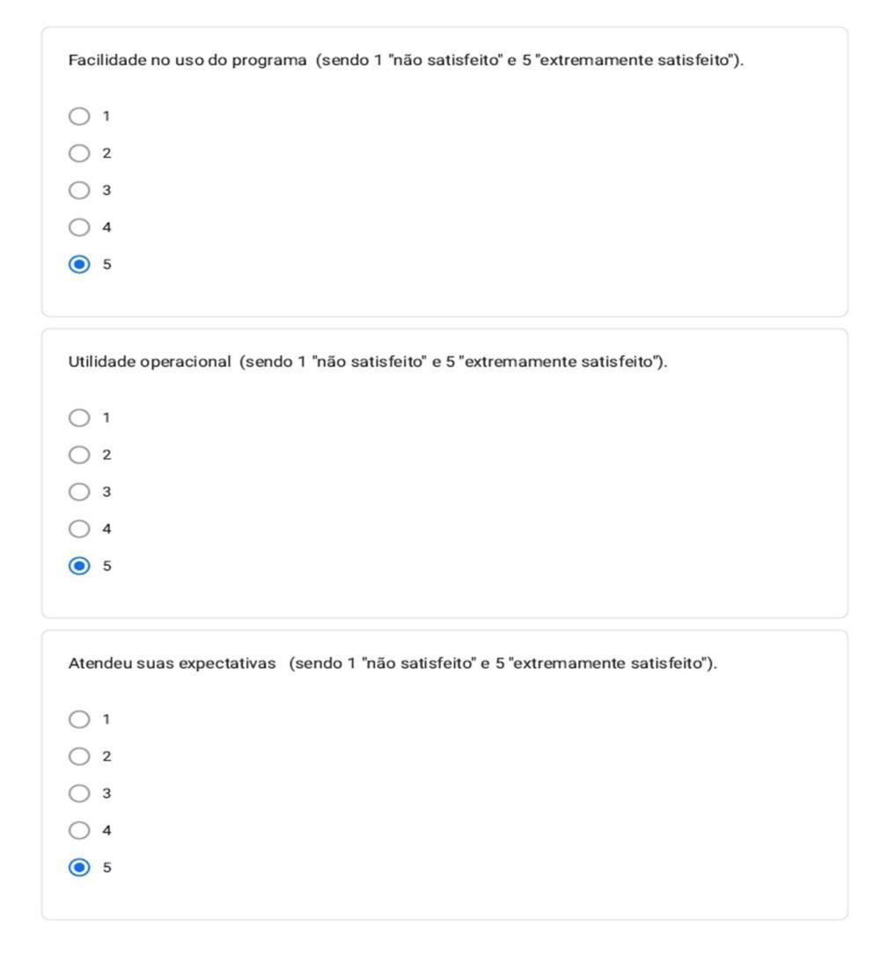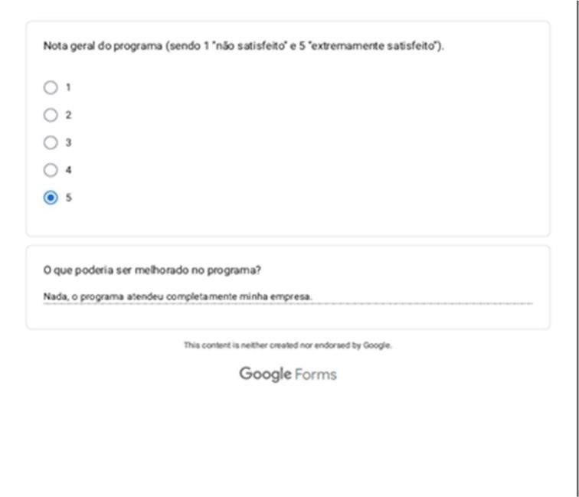

## Relato de Experiência Individual (Pontuação específica para o relato individual)

Experiência individual do aluno Vitor Joaquim Lourenço Santos

### CONTEXTUALIZAÇÃO

Minha participação no projeto foi construída realizando a documentação e a parte visual do programa. O projeto do programa Java surgiu da necessidade de resolver desafios organizacionais enfrentados pela barbearia. O principal problema identificado foi a falta de um sistema de gestão eficiente para agendar clientes e controlar o estoque de produtos. Esta lacuna na organização resultava em dificuldades no gerenciamento do negócio, levando a problemas como falta de desorganização no agendamento de clientes, preço dos produtos e níveis de estoque precisos, resultando em desperdício de recursos e insatisfação entre os clientes.

### METODOLOGIA

A experiência ocorreu com a Lê costa barbearia, os principais participantes foram os integrantes do grupo e a Lê costa barbearia, o projeto durou aproximadamente 2 meses.

No início do projeto, foram identificados os principais desafios enfrentados pela barbearia, incluindo problemas com agendamento de clientes e controle de estoque de produtos. Com base nessas necessidades, o objetivo principal foi criar um programa capaz de agendar clientes de forma eficiente e gerenciar o estoque de produtos de maneira organizada.

A parte interessada foi a Barbearia LeCosta, localizada na R. Uranos, 1463 - loja b - Olaria, Rio de Janeiro.

O programa foi desenvolvido em Java e incluiu funcionalidades para agendamento de clientes, registro de produtos disponíveis na barbearia (incluindo quantidade e preço) e monitoramento de estoque, tudo com base nas necessidades da Barbearia LeCosta. foi uma aplicação fullstack, no backend utilizado PostgreSQL, java e Spring Boot, enquanto no front end utilizado HTML, CSS e javascript.

Quanto ao trabalho em grupo, a organização ocorreu por meio de reuniões presenciais e virtuais, com o objetivo de resolver as dúvidas do grupo e conduzir cada fase do projeto de maneira estruturada e eficaz. A comunicação com o cliente foi realizada tanto presencialmente quanto online, através de encontros, reuniões e mensagens via WhatsApp.

### RESULTADOS E DISCUSSÃO:

Aprendi muito com o trabalho e tive uma ótima experiência. Aprender a desenvolver o programa Java exigiu uma compreensão profunda dos conceitos de programação e lógica de software. Cada etapa do processo, desde a elaboração dos requisitos até a codificação e depuração do programa, representou um desafio único que exigiu perseverança e dedicação para superar.

Além disso, a integração do front-end utilizando HTML para fornecer uma interface de usuário intuitiva também foi uma experiência nova.

Ao final do projeto, ao observar o programa em pleno funcionamento na barbearia, pude refletir sobre o quanto cresci como desenvolvedor de sistemas. A capacidade de transformar conceitos abstratos em soluções práticas e funcionais foi uma grande conquista e que demonstrou meu progresso ao longo do projeto.

### REFLEXÃO APROFUNDADA

Minha participação no projeto foi uma oportunidade valiosa para aplicar o conhecimento teórico em um contexto prático. Agora consigo ver que a colaboração dentro do grupo e a compreensão das necessidades do negócio desempenharam papéis cruciais no sucesso do projeto. Essa experiência reforçou minha crença na importância da aplicação prática do conhecimento e no poder da tecnologia para impulsionar melhorias nos processos de negócios

### CONSIDERAÇÕES FINAIS

Olhando para o futuro, há várias oportunidades para aprimorar e expandir o programa Java desenvolvido para a barbearia. Podemos considerar a adição de novas funcionalidades, como integração com sistemas de pagamento, gerenciamento de funcionários e análise de dados para tomada de decisões estratégicas.

https://github.com/vitorlourencoJ/TrabJava